Информация о деятельности Женсовета за 2023 год
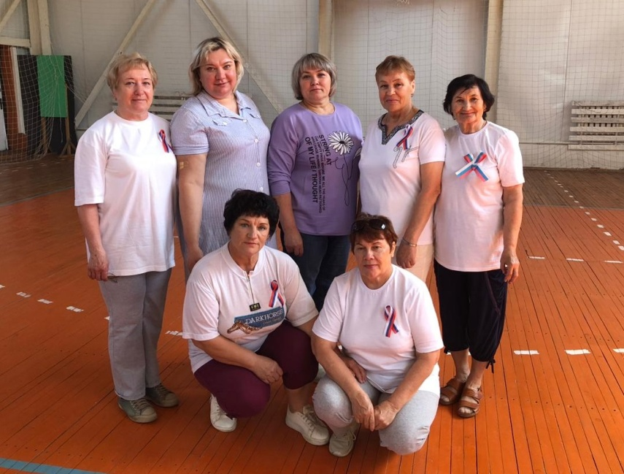
Деятельность Женсовета на селе способствует улучшению положения сельских жителей, укреплению семьи, сохранению культурных и духовных традиций. В течение года деятельность Женсовета не претерпела существенных изменений ни в целях, ни в формах реализации.
Работа Женсовета в 2023 году проводилась по утверждённому плану, в котором предусмотрена:
- работа с неблагополучными семьями;
- работа с несовершеннолетними;
-санитарное состояние и благоустройство села;
-состояние пожарной безопасности;
-участие во всех сельских культурно-массовых мероприятиях.
Женсовет оказывал посильную помощь неблагополучным семьям и семьям, оказавшимся в трудной жизненной ситуации, где воспитываются дети дошкольного и школьного возраста.
В 2023 году было проведено 6 плановых заседаний. Выезжали к семьям, состоящим на профилактическом учете. Выезды осуществляли совместно с депутатами Таштыпского сельсовета по закрепленным участкам (округам). Осуществлялась профилактическая работа с подростками, которые состоят на профилактическом учете.
При главе с. Таштып в феврале месяце проходило расширенное заседание Общественного совета. От Женсовета на заседании присутствовала Артамонова Е.А.
По результатам заседания Общественного совета было принято решение:
-перечислить денежные средства на специальный счет;
-сбор гуманитарных посылок участникам СВО.
В течение всего года члены Женсовета принимали активное участие в фасовке сухих супов для ребят, находящихся в зоне СВО, готовили расходный материал для плетения маскировочных сетей.
В марте выезжали совместно с Советом ветеранов в национальный краеведческий музей им. Л.Р. Кизласова на выставку картин Сальвадора Дали (тема "Священное писание"). Во время экскурсии посетили гору Самохвал.
В мае месяце совместно с Советом ветеранов, учащимися ТОШ-И №1, ТСШ №2, ПУ № 16, Советом молодежи приняли участие в проведении тематического вечера "Песни в солдатских конвертах", посвященного Дню Победы. Со сцены звучали песни, написанные во время ВОВ, ребята подготовили и рассказали истории создания песен, пели вместе с хором ветеранов «Калина красная».
В июне члены Женсовета провели спортивный праздник, посвященный Дню России. Участие приняли дети из семей, состоящих на профилактическом учете.
Основная цель мероприятий - патриотическое воспитание подрастающего поколения, формирование патриотических чувств, любви к отчизне, воспитание гордости за свою страну.
В завершении года совместно с МКУ «Управление образования Таштыпского района» провели муниципальный конкурс «Украсим ёлку села». Победители конкурса получили свои подарки на открытии Снежного городка.
В Женсовете работает восемь человек во главе с куратором А.В. Андреевой.
Мероприятия, запланированные на 2023 год, в которых члены Женсовета принимали самое активное участие, выполнены в полном объеме.

Вся деятельность Женсовета основана на принципах гласности и законности, осуществляется в соответствии с муниципальными программами.

Председатель Женсовета В.Н. Сипкина

